CZWARTEK 02.12.2021
JĘZYK POLSKI

Temat: Wiersz Juliana Tuwima „Kapuśniaczek”.

Lekcja on-line z dostępem do materiałów Zintegrowanej Platformy Edukacyjnej.
Wejdź w link i wykonaj ćwiczenia.
https://zpe.gov.pl/a/marzenia/D17fFgXUk
1. Różne określenia i nazwy deszczu.
2. Wyobrażanie sobie deszczu/patrzenie za okno.
3. Rozumienie powiedzeń związanych z deszczem.
4. Praca z wierszem Juliana Tuwima „Kapusniaczek”.
Jak wesoły milion drobnych, wilgnych muszek,
Jakby z worków szarych mokry, mżący maczek,
Sypie się i skacze dżdżu wodnisty puszek,
Rośny pył jesienny, siwy kapuśniaczek.
Słabe to, maleńkie, ledwo samo kropi,
Nawet w blachy bębnić nie potrafi jeszcze,
Ot, młodziutki deszczyk, fruwające kropki,
Co by strasznie chciały być dorosłym deszczem.
Chciałyby ulewą lunąć w gromkiej burzy,
Miasto siec na ukos chlustającą chłostą,
W rynnach się rozpluskać, rozlać się w kałuży,
Szyby dziobać łzawą i zawiłą ospą...
Tak to sobie marzy kapanina biedna,
Sił ostatkiem pusząc się w ostatnim dreszczu...
Lecz cóż? Spójrz: na drucie jeździ kropla jedna
Już ją wróbel strząsnął. Już po całym deszczu.
RELIGIA
Temat: Jerycho – miasto zdobyte Bożym sposobem.
Dzisiaj na lekcji kontynuować będziemy poznawanie postaci Jozuego.
Wykonaj poniższe polecenia.

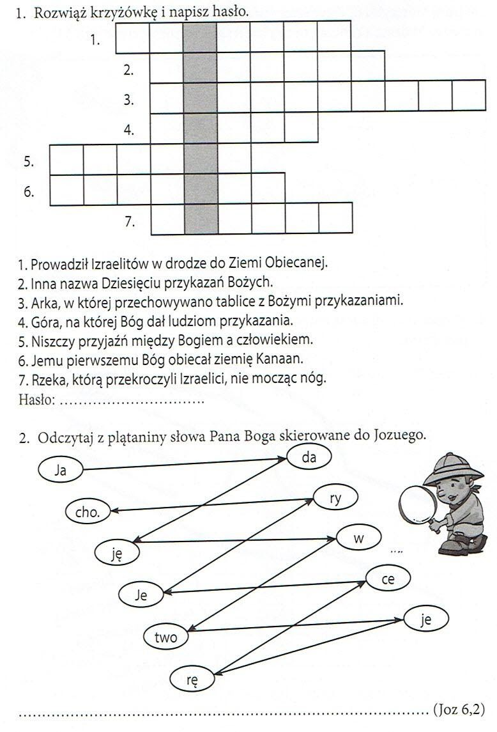
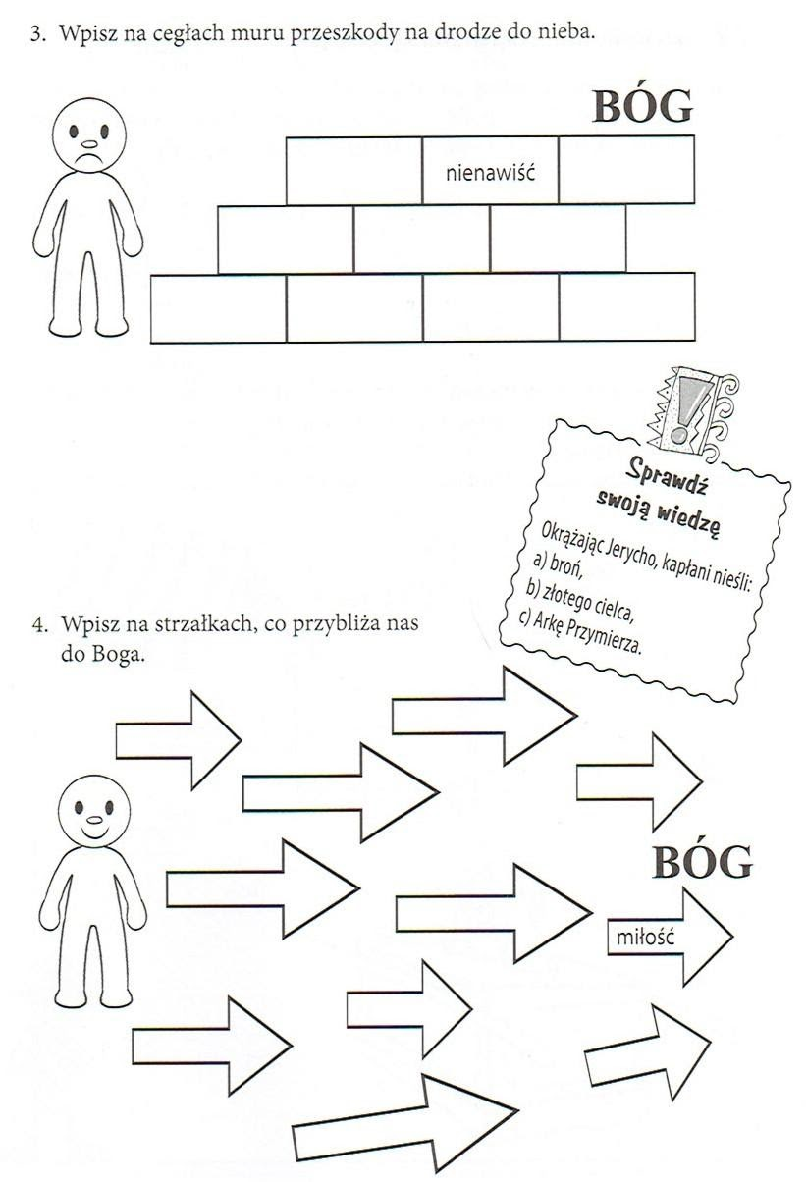

Biologia
Temat: Owady – stawonogi zdolne do lotu.
Również praca na platformie edukacyjnej epodręczniki.pl. Proszę otworzyć temat: Stawonogi - owady. Proszę przeczytać lekcję i w ćwiczeniach wykonać zadanie 1, 2, 3a str 51,52.

REWALIDACJA
Temat: Ćwiczenia rozwijające koncentrację uwagi i spostrzegawczość.
1. Który wyraz nie pasuje do pozostałych? Wykonaj ćwiczenia online korzystając z linku:
https://wordwall.net/pl/resource/13614240/kt%C3%B3ry-wyraz-nie-pasuje
2. Porównaj obrazki. Wskaż 10 różnic.
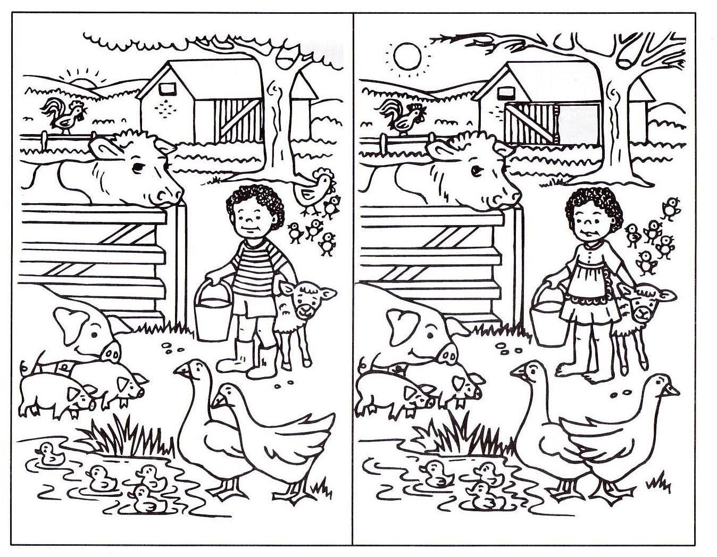
SI
Temat: Temat: Usprawnianie układu przedsionkowego. Zabawy naprzemienne – przekładanie np. klamerek, drobnych zabawek, piłeczek, pomponików z prawej na lewą stronę (bez przekładania z ręki do ręki), dla urozmaicenia można chwytać zabawki klamerkami i przekładać. Zabawy równoważne – stanie na jednej nodze, chodzenie stopa za stopą do przodu, do tyłu po linii.
REWALIDACJA
Temat: Rozwijanie myślenia arytmetycznego - korzystanie z multimedialnego programu edukacyjnego - działania w zbiorze liczb naturalnych.

Wejdź na stronę i poćwicz:
- dodawanie i odejmowanie
https://www.matzoo.pl/klasa4/dodawanie-i-odejmowanie-test_19_640
- mnożenie i dzielenie
https://www.matzoo.pl/klasa4/mnozenie-i-dzielenie-test_19_642

INFORMATYKA (ZA ZAJĘCIA Z WYCHOWAWCĄ)
Temat: Rozmowy w sieci - wady i zalety komunikacji sieciowej.

Korzystając z własnego doświadczenia oraz z Internetu wypisz wady i zalety komunikacji sieciowej.
